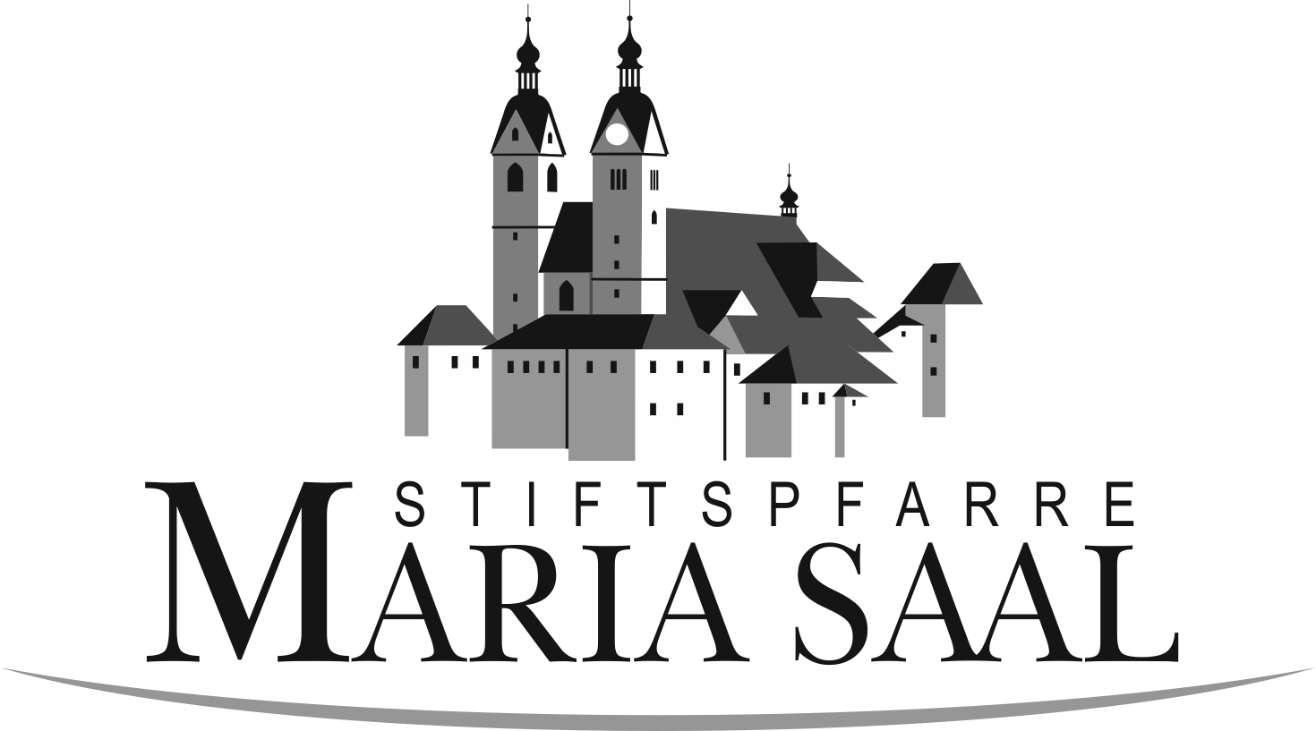 |  | 4. Oktober 2025
Einladung zum Pfarrausflug nach
Spilimbergo
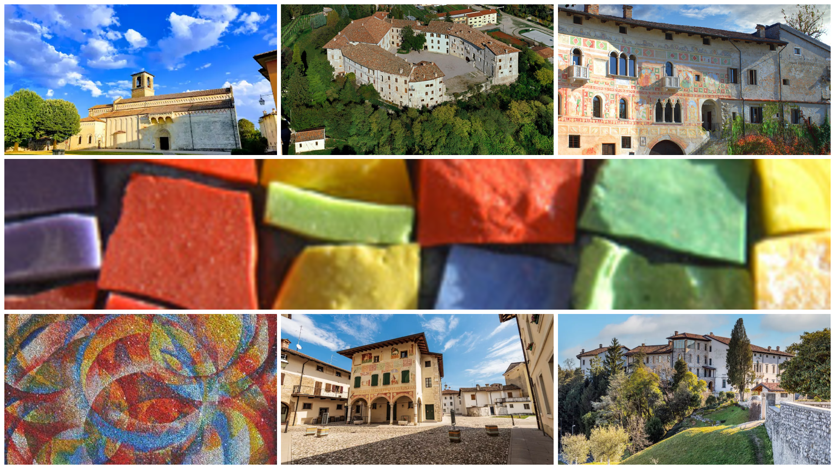
7:00 Abfahrt am Parkplatz beim Kindergarten in Maria Saal
9:00 Ankunft in Spilimbergo - Besuch der weltberühmten Mosaikschule,
anschliessend Stadtspaziergang mit Führung durch das historische Zentrum
12:00 Hl. Messe im Dom Santa Maria Maggiore
13:00 Mittagessen in der „Osteria Al Bachero“
Nachmittag zur freien Verfügung
17:00 Rückfahrt, Treffpunkt beim Bus 19:00 Ankunft in Maria Saal
Kosten: 75,00 Euro Leistung: Bus, Führung, Mittagessen mit Getränk und Kaffe,
Anmeldung: ab sofort im Pfarrbüro - Tel.: 04223 2254 - oder im Domshop
E-Mail: mariasaal@kath-pfarre-kaernten.at
Stiftspfarrer Josef-Klaus Donko und die Pfarrgemeinderäte freuen sich auf rege Teilnahme und wünschen einen schönen gemeinsamen Ausflug!

Programm

9.30 Uhr: Mosaikschule (Scuola Mosaicisti del Friuli)
„Die Schule wurde im Jahre 1922 gegründet und ist weltweit die einzige Anstalt, deren
Schüler zu Mosaikmeistern ausgebildet werden. Die Schule ist nicht nur den historischen
Verlegearten verpflichtet, sie fördert auch neue innovative Techniken und Kreationen, die
dann in einer eigenen Ausstellung zu sehen sind“.

11.00 Uhr: Stadtspaziergang – Führung durch das historische Zentrum
„Spilimbergo hat etwa 11.000 Einwohner und liegt am Tagliamento. Spilimbergo war im
Mittelalter eine wichtige Handelsstadt, war Umschlagplatz für Waren aus Mailand und
Florenz. Der historische Ortskern mit seinen engen Gassen hat einige baulichen
Besonderheiten zu bieten.“

Der Stadtspaziergang endet um etwa 12.00 Uhr beim Dom.
Messfeier im Dom Santa Maria Maggiore
„Der Grundstein für die Kirche wurde von Walter Pertold Spengenberg (= italienisch
Spilimbergo), Spross einer aus Kärnten stammenden und seit dem 11. Jahrhundert in Friaul
ansässigen Familie, am 4. Oktober 1284 gelegt, also exakt vor 741 Jahren.
Im 15. Jahrhundert wurde der Dom fertig gestellt. Das Erdbeben von 1976 hat der Dom
weitestgehend unbeschadet überstanden.“

Mittagessen in der „Osteria Al Bachero“
„Die Osteria Al Bachero zelebriert neben der allgemeinen italienischen Küche heute noch
die traditionelle friulanische Küche „Cucina Povera“(„Arme-Leute- Essen“). Für die
Verdauung gibt es einen hauseigenen Amaro. Der Betrieb wurde im Jahre 1897 von einem
Matrosen aus Apulien begründet und wird seitdem als Familienbetrieb geführt.“

